Triển khai và cấu hình File Server Resource Manager (FSRM)

1. Giới thiệu

Là bộ công cụ cho phép quản trị viên điều khiển và quản lý các loại dữ liệu lưu trữ trên File Server. Khi sử dụng FSRM, ta có thể đặt hạn ngạch trên các volume, xem xét các file và folder, tạo ra những báo cáo lưu trữ 1 cách toàn diện. Nó không chỉ giúp giám sát hiệu quả tài nguyên hiện có mà còn hỗ trợ trong việc lập kế hoạch và thực hiện các thay đổi chính sách trong tương lai

1. Triển khai

Trên máy chủ DC => Tools => Add Roles and Features => Server Roles => File Server Resource Manager

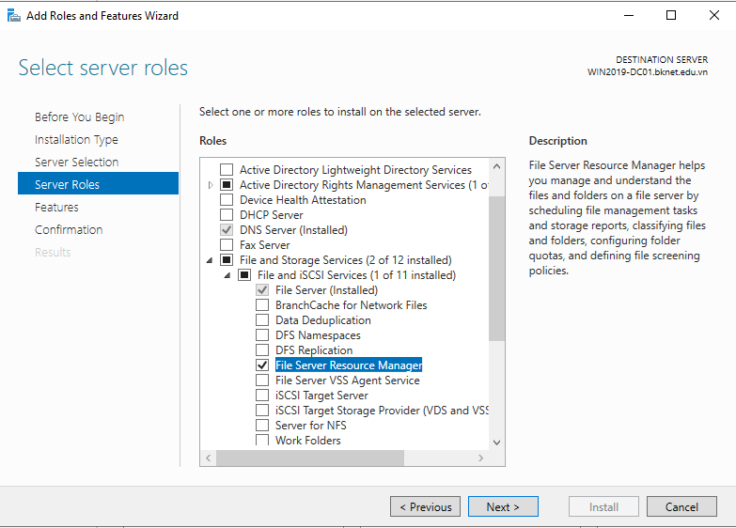

Sau đó Install

Sau khi cài đặt xong, công cụ FSRM sẽ xuất hiện trong Tools

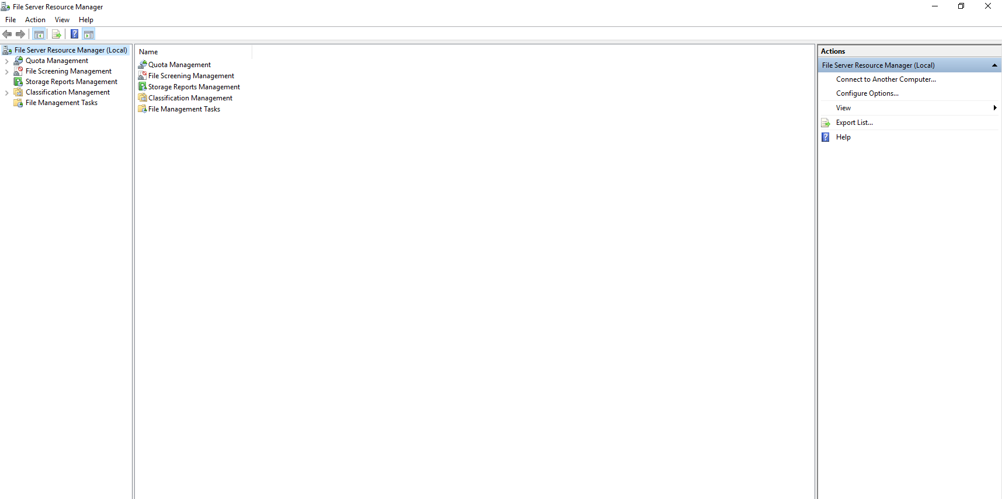

* Tạo Quota Template

Quota Management => Chuột phải Quota Template => New Quota Template

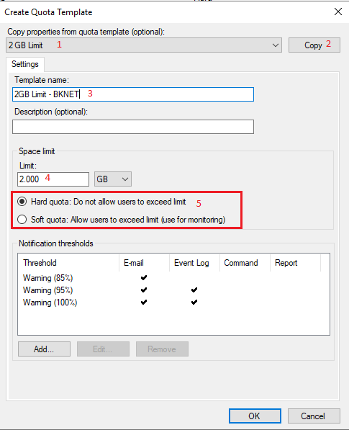

* Map template vào thư mục mong muốn

Quota Management => Chuột phải Quotas => Create Quota

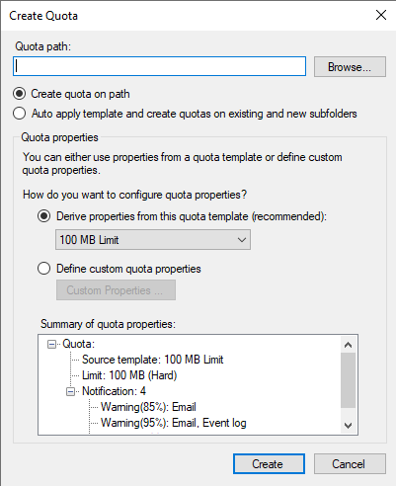

Trong đây ta chọn Browse để đến thư mục cần map

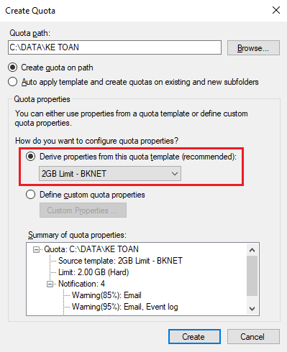

* Map xuống máy Client

Có 2 cách:

* Cách 1: Map trực tiếp trên máy Client

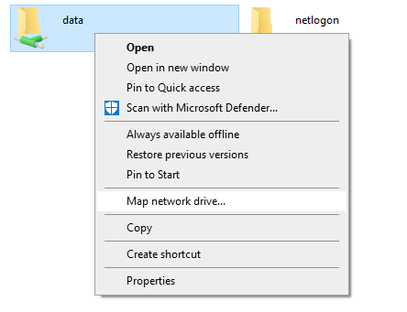

* Cách 2: Tạo GPO trên máy chủ DC

Tools => Group Policy Management => Chuột phải vào OU muốn map đến => Create a New GPO

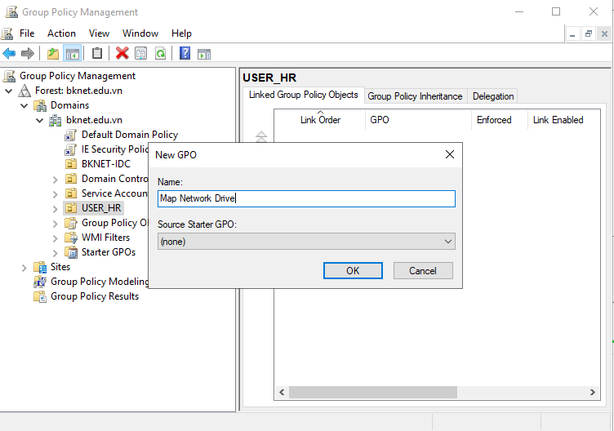

Sau đó Edit GPO

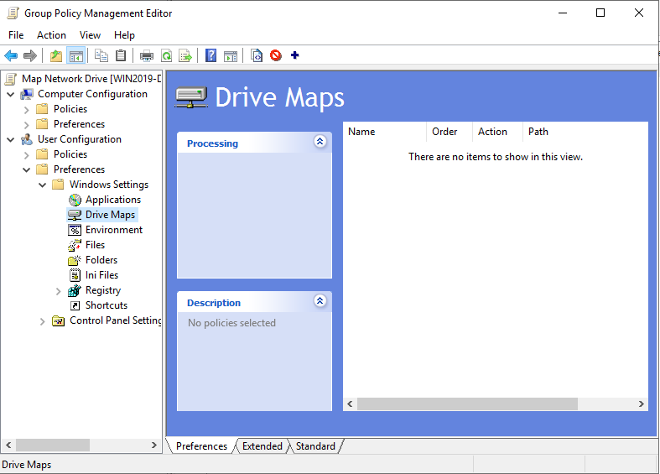

Chuột phải Drive Map => New => Mapped Drive

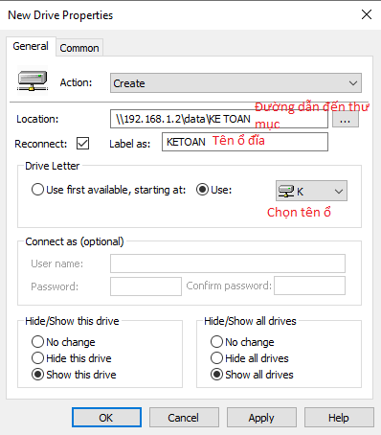

Trong mục common ta tích vào Item level target và chọn OU muốn triển khai

New item => OU => dẫn đến OU muốn chọn

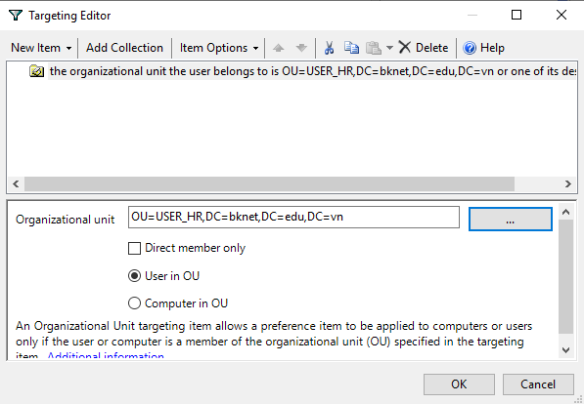

Sau đó chạy lệnh gpupdate /force trên cmd để cập nhật

* Nếu muốn nâng cấp ổ đĩa để có dung lượng lớn hơn

Chuột phải vào Quota muốn thay đổi => Edit Quota Properties

* Giới hạn các dạng file được phép up lên ổ đĩa

Vào File Screening Management => Chuột phải File Groups => Create Group File

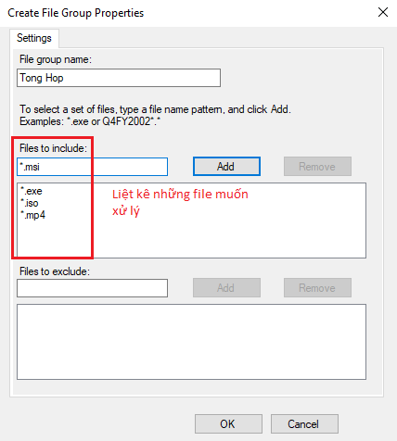

Sau đó chuột phải File Screen Template => Create File Screen Template để tiến hành chặn các file mong muốn

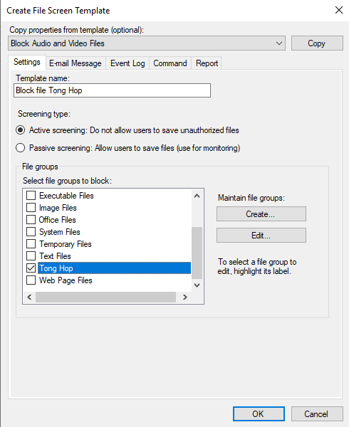

Cuối cùng, chọn Folder muốn áp dụng: Chuột phải File Screen => Create File Screen => chọn đến Folder cần triển khai

